پیاده‌سازی و آموزش شبکه‌ی ConvNeXt مبتنی بر بلوک‌های UIB معماری MobileNetV4 روی CIFAR-10
و بررسی تفاوت BatchNormalization و LayerNormalization
کد کامل، نتایج و نمودارها: github.com/alirezasa/MobileNetV4 (شاخه‌ی claude/nice-knuth-ot17ij)

۱. خلاصه
یک شبکه با ساختار کلی ConvNeXt ساخته شد که در آن هر بلوک، بلوک Universal Inverted Bottleneck (UIB) معماری MobileNetV4 است. پیاده‌سازی UIB از کتابخانه‌ی timm گرفته شد. مدل (۱٫۹۱ میلیون پارامتر) با بهینه‌ساز AdamW به مدت ۳۰ epoch روی CIFAR-10 آموزش داده شد. سپس همین شبکه یک بار با BatchNorm و یک بار با LayerNorm آموزش داده شد و چند آزمایش برای بررسی تفاوت این دو انجام شد.
• دقت نهایی روی داده‌ی آزمون (۱۰٬۰۰۰ تصویر): BatchNorm: ۸۷٫۴۹٪ و LayerNorm: ۸۱٫۰۵٪؛ یعنی BN در این بودجه‌ی آموزشی کوتاه حدود ۶٫۴ واحد درصد بهتر است.
• GroupNorm با یک گروه (LN روی کل C,H,W هر نمونه): ۸۱٫۵۸٪.
• LayerNorm از ابتدا تا انتها کندتر همگرا شد و دقت آموزش آن نیز پایین‌تر ماند (۸۶٫۰۹٪ در برابر ۹۳٫۸۱٪). پس فاصله از نوع underfitting است و نه overfitting.
• BN خروجی یک تصویر را به تصاویر دیگر batch وابسته می‌کند. اگر BN در زمان آزمون با آمار batch کار کند، با batch آزمون ۲ دقت از ۸۷٫۴۹٪ به ۶۶٫۰۱٪ می‌رسد. LN در همه‌ی حالت‌ها دقیقاً یکسان است.
• BN در زمان inference به یک تبدیل خطی ثابت تبدیل می‌شود و در وزن کانولوشن قبلی ادغام می‌شود (۳۰ لایه از ۳۴ لایه‌ی BN حذف شد و دقت بدون تغییر ماند). LN این امکان را ندارد.
• برتری BN به batch بزرگ وابسته است. روی زیرمجموعه‌ی ۱۰ هزار تصویری، با batch برابر ۱۲۸ دقت BN برابر ۶۳٫۷۶٪ و دقت LN برابر ۵۶٫۷۳٪ بود. با batch برابر ۴ دقت BN به ۵۸٫۵۰٪ رسید و LN با ۵۸٫۷۸٪ کمی بهتر شد.

۲. ساختار کد و نحوه‌ی اجرا
فایل | توضیح
src/models.py | مدل ConvNeXt-UIB (بلوک UIB از timm) با لایه‌ی نرمال‌سازی قابل انتخاب
src/data.py | بارگذاری CIFAR-10 در حافظه و augmentation برداری (برش تصادفی و قرینه‌ی افقی)
train.py | حلقه‌ی آموزش: AdamW از timm، زمان‌بندی cosine با warmup، label smoothing، ثبت Loss و Accuracy در هر epoch
run_experiments.sh | تمام اجراهای آموزشی این گزارش
bn_vs_ln_analysis.py | آزمایش‌های BN و LN که به آموزش نیاز ندارند (روی مدل‌های آموزش‌دیده)
plot_results.py | رسم نمودارها و جدول خلاصه
MobileNetV4_UIB_CIFAR10.ipynb | نوت‌بوک قابل اجرا در Colab
results/ , checkpoints/ | تاریخچه‌ی هر epoch به صورت JSON، لاگ‌ها، نمودارها و وزن‌های آموزش‌دیده

pip install -r requirements.txt
python train.py --data ./data --norm bn --epochs 30 --out results/main_bn.json
CIFAR_ROOT=./data ./run_experiments.sh
python bn_vs_ln_analysis.py --data ./data && python plot_results.py
همه‌ی اجراها روی یک CPU چهار هسته‌ای و بدون GPU انجام شد. به همین دلیل یک مدل کوچک و ۳۰ epoch انتخاب شد. روی GPU (مثلاً Colab) همین دستورات بدون تغییر اجرا می‌شوند.

۳. بلوک UIB در MobileNetV4
بلوک UIB در مقاله‌ی MobileNetV4 معرفی شد و تعمیم بلوک Inverted Bottleneck در MobileNetV2 است. هسته‌ی آن یک کانولوشن ۱×۱ برای افزایش کانال‌ها (expansion) و یک کانولوشن ۱×۱ برای کاهش آن‌ها (projection) است. دو کانولوشن depth-wise اختیاری هم دارد: یکی قبل از expansion و دیگری بین expansion و projection:
x -> [DW kxk (start, optional)] -> PW expand (xE) + act -> [DW kxk (mid, optional)] + act -> PW project -> LayerScale -> DropPath -> (+x) -> y
با روشن یا خاموش کردن این دو کانولوشن، چهار بلوک شناخته‌شده از یک کد واحد به دست می‌آیند:
نوع | DW شروع | DW میانی | معادل
ConvNeXt-like | ✓ | ✗ | بلوک ConvNeXt: DW بزرگ روی کانال‌های کم، سپس MLP
ExtraDW | ✓ | ✓ | نوآوری MobileNetV4: میدان دید بزرگ‌تر با هزینه‌ی کم
IB | ✗ | ✓ | Inverted Bottleneck در MobileNetV2
FFN | ✗ | ✗ | FFN در ترنسفورمرها (دو کانولوشن ۱×۱)

در این تمرین از پیاده‌سازی timm استفاده شد: timm.models._efficientnet_blocks.UniversalInvertedResidual، یعنی همان کلاسی که مدل‌های mobilenetv4_* در timm با آن ساخته شده‌اند. در timm هر کانولوشن داخل UIB یک ConvNormAct است. پس برخلاف ConvNeXt اصلی که فقط یک LN بعد از DW دارد، بعد از هر کانولوشن یک لایه‌ی نرمال‌سازی هست. در نتیجه نوع نرمال‌سازی روی کل شبکه اثر زیادی دارد و این ساختار برای مقایسه‌ی BN و LN مناسب است.

۴. معماری پیاده‌سازی‌شده: ConvNeXt-UIB
ساختار کلی شبکه همان ConvNeXt است و هر بلوک ConvNeXt با یک UIB در حالت ConvNeXt-like (dw_kernel_size_start=7، dw_kernel_size_mid=0، exp_ratio=4) جایگزین شده است:
بخش | جزئیات | خروجی
Stem | patchify: Conv 2×2 با stride ۲، سپس Norm (در ConvNeXt برای ImageNet این لایه 4×4/4 است) | 32×16×16
Stage 1 | ۲ بلوک UIB (DW 7×7، expansion ×4، GELU) | 32×16×16
Stage 2 | Downsample (Norm و Conv 2×2/2) و ۲ بلوک UIB | 64×8×8
Stage 3 | Downsample و ۴ بلوک UIB | 128×4×4
Stage 4 | Downsample و ۲ بلوک UIB | 256×2×2
Head | Global Average Pooling، Norm و Linear(10) | 10

• تابع فعال‌سازی GELU (مانند ConvNeXt)، LayerScale با مقدار اولیه‌ی 1e-6، و Stochastic Depth (DropPath) با نرخ خطی تا ۰٫۱
• تعداد پارامترها: ۱٫۹۰۷ میلیون (برای BN و LN یکسان)
• نوع نرمال‌سازی با آرگومان norm انتخاب می‌شود و در stem، همه‌ی UIBها، لایه‌های downsample و head یکسان است:
• bn: BatchNorm2d (و BatchNorm1d در head)؛ ln: LayerNorm2d از timm، یعنی LN روی بعد کانال در هر پیکسل (همان LN در ConvNeXt)؛ gn1: GroupNorm با یک گروه؛ none: بدون نرمال‌سازی

۵. داده و حلقه‌ی آموزش

۵-۱. مجموعه‌داده‌ی CIFAR-10
• ۶۰٬۰۰۰ تصویر رنگی ۳۲×۳۲ در ۱۰ کلاس (هواپیما، خودرو، پرنده، گربه، گوزن، سگ، قورباغه، اسب، کشتی، کامیون)
• ۵۰٬۰۰۰ تصویر برای آموزش و ۱۰٬۰۰۰ تصویر برای آزمون. از فایل اصلی cifar-10-python.tar.gz استفاده شد (md5 برابر با نسخه‌ی رسمی).
• augmentation: برش تصادفی ۳۲×۳۲ پس از padding چهار پیکسلی (reflect) و قرینه‌ی افقی با احتمال ۰٫۵. ورودی با میانگین و انحراف معیار کانال‌های CIFAR-10 نرمال شد.
• کل داده در حافظه نگه داشته می‌شود و augmentation به صورت برداری روی کل batch انجام می‌شود. با این کار به worker برای DataLoader نیازی نیست و همه‌ی هسته‌های CPU صرف مدل می‌شوند.

۵-۲. تنظیمات آموزش
تنظیم | مقدار
بهینه‌ساز | AdamW با timm.optim.create_optimizer_v2 (بدون weight decay برای bias و پارامترهای نرمال‌سازی)
نرخ یادگیری | 2e-3؛ warmup خطی ۲ epoch، سپس cosine تا 1e-6 (timm CosineLRScheduler، به‌روزرسانی در هر step)
weight decay | 0.05
batch size و تعداد epoch | 128 و 30 (۳۹۰ step در هر epoch)
تابع هزینه | LabelSmoothingCrossEntropy(0.1) از timm در آموزش و cross-entropy ساده در ارزیابی
معیارها | Loss و Accuracy آموزش و آزمون در هر epoch (timm.utils.accuracy و AverageMeter)
قالب حافظه | channels_last: در CPU سرعت BN را حدود ۲ برابر کرد (510 به 251 میلی‌ثانیه در هر step)

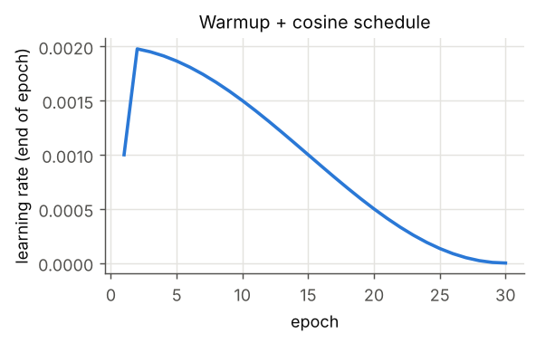
شکل ۱: نرخ یادگیری در طول آموزش (warmup و سپس cosine)

۶. آزمایش ۱: آموزش اصلی و روند Loss و Accuracy
نرمال‌سازی | دقت آزمون نهایی | بهترین دقت آزمون | دقت آموزش | Loss آزمون | Loss آموزش | ثانیه در هر epoch
BatchNorm | 87.49 | 87.49 | 93.81 | 0.439 | 0.655 | 107
LayerNorm2d | 81.05 | 81.05 | 86.09 | 0.607 | 0.819 | 102
GroupNorm(1) | 81.58 | 81.67 | 87.46 | 0.591 | 0.793 | 101

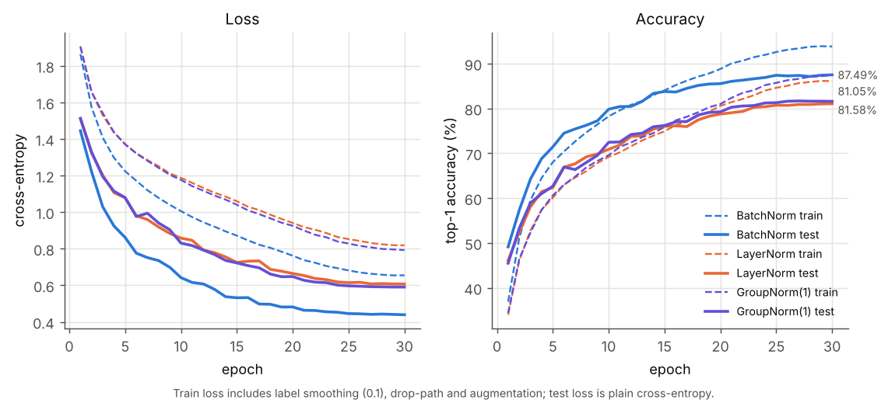
شکل ۲: Loss و Accuracy آموزش (خط‌چین) و آزمون (خط پر) در هر epoch
روند تغییرات در چند epoch منتخب:
epoch | BN train loss | BN train acc | BN test loss | BN test acc | LN train loss | LN train acc | LN test loss | LN test acc
1 | 1.864 | 36.9 | 1.445 | 49.1 | 1.907 | 34.0 | 1.512 | 46.1
2 | 1.573 | 51.1 | 1.221 | 57.3 | 1.656 | 46.1 | 1.324 | 52.4
5 | 1.224 | 68.0 | 0.862 | 71.4 | 1.373 | 60.1 | 1.078 | 62.4
10 | 1.006 | 78.2 | 0.642 | 79.8 | 1.188 | 69.2 | 0.858 | 70.9
15 | 0.872 | 84.0 | 0.532 | 83.8 | 1.060 | 74.9 | 0.725 | 76.0
20 | 0.762 | 88.8 | 0.482 | 85.5 | 0.941 | 80.6 | 0.665 | 78.7
25 | 0.681 | 92.6 | 0.445 | 87.4 | 0.852 | 84.6 | 0.614 | 80.7
30 | 0.655 | 93.8 | 0.439 | 87.5 | 0.819 | 86.1 | 0.607 | 81.0

تحلیل
• هر دو مدل بدون مشکل آموزش دیدند و Loss به صورت یکنواخت کم شد. افزایش دقت در epochهای پایانی با کاهش نرخ یادگیری در زمان‌بندی cosine هم‌زمان است.
• BN از همان epoch اول جلوتر است (۴۹٫۱۴٪ در برابر ۴۶٫۱۴٪) و بیشترین فاصله حدود ۹ واحد بین epoch پنجم و دهم است. در پایان فاصله ۶٫۴ واحد است.
• دقت آموزش LN (۸۶٫۰۹٪) هم کمتر از BN (۹۳٫۸۱٪) است. پس LN در این بودجه‌ی ۳۰ epoch کم‌برازش (underfit) است و مشکل آن تعمیم‌پذیری نیست. این با تجربه‌ی ConvNeXt سازگار است: آن‌جا LN فقط با آموزش طولانی (۳۰۰ epoch) و augmentation قوی به دقت BN رسید یا کمی از آن بهتر شد.
• Loss آموزش از Loss آزمون بیشتر است، چون Loss آموزش شامل label smoothing (حداقل آن حدود ۰٫۵ است) و DropPath و augmentation است، ولی Loss آزمون cross-entropy ساده روی تصاویر بدون تغییر است.
• فاصله‌ی دقت آموزش و آزمون در BN حدود ۶ واحد و در LN حدود ۵ واحد است، یعنی overfitting شدیدی در هیچ‌کدام دیده نمی‌شود.
• GroupNorm(1) (نرمال‌سازی روی کل C,H,W هر نمونه) به ۸۱٫۵۸٪ رسید. این نتیجه فقط ۰٫۵ واحد بهتر از LayerNorm2d و هنوز ۵٫۹ واحد پایین‌تر از BN است. پس فاصله‌ی LN با BN به نرمال‌سازی جداگانه‌ی هر پیکسل مربوط نیست. هر دو روشِ مستقل از batch در این آموزش کوتاه از BN عقب‌ترند. (هر آزمایش فقط با یک seed اجرا شد، پس تفاوت‌های زیر ۱ واحد قطعی نیستند.)
• زمان هر epoch روی CPU برای BN و LN تقریباً برابر است (107 و 102 ثانیه). بدون channels_last آموزش با BN دو برابر کندتر بود، زیرا backward لایه‌ی BatchNorm در PyTorch روی CPU در قالب NCHW بهینه نیست. روی GPU معمولاً BN کم‌هزینه‌تر است.

۷. تحقیق: تفاوت BatchNorm و LayerNorm

۷-۱. تعریف
هر دو لایه یک کار را انجام می‌دهند: از ورودی میانگین کم می‌کنند، بر انحراف معیار تقسیم می‌کنند و سپس یک تبدیل خطی یادگرفتنی (γ و β) اعمال می‌کنند. تفاوت فقط در مجموعه‌ای از مقادیر است که میانگین و واریانس روی آن حساب می‌شود (S):
x̂ = (x − μ_S) / √(σ²_S + ε) y = γ · x̂ + β
لایه | مجموعه‌ی آماری S برای tensor با ابعاد (N, C, H, W) | تعداد جفت (μ, σ²) برای N=8، C=16، H=W=6
BatchNorm2d | برای هر کانال، روی (N, H, W): همه‌ی نمونه‌های batch | 16
LayerNorm2d (ConvNeXt) | برای هر نمونه و هر پیکسل، روی C | 288
LayerNorm (ترنسفورمر) | برای هر نمونه یا توکن، روی بعد ویژگی‌ها | —
GroupNorm(1) | برای هر نمونه، روی (C, H, W) | 8

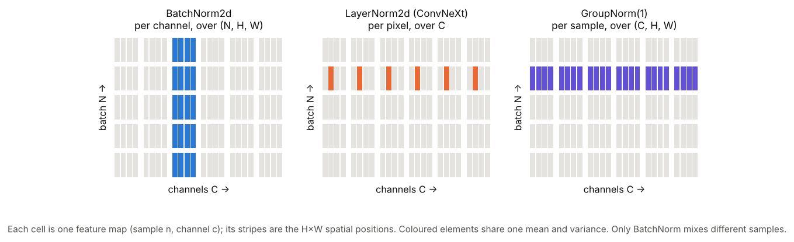
شکل ۳: عناصری که میانگین و واریانس مشترک دارند (رنگی). فقط BN نمونه‌های مختلف batch را با هم ترکیب می‌کند.
درستی این تعاریف در bn_vs_ln_analysis.py با مقایسه‌ی خروجی لایه‌های PyTorch و timm با فرمول دستی بررسی شد. بیشترین اختلاف حدود 5e-7 بود که همان خطای گرد کردن float32 است.

۷-۲. تفاوت‌های اصلی
ویژگی | BatchNorm | LayerNorm
وابستگی به نمونه‌های دیگر batch | دارد: خروجی هر تصویر به بقیه‌ی تصاویر batch بستگی دارد | ندارد: هر نمونه مستقل نرمال می‌شود
رفتار در آموزش و آزمون | متفاوت: آموزش با آمار batch، آزمون با میانگین متحرک (running mean/var) | یکسان
batch کوچک | تخمین آماری پرنویز و افت دقت؛ batch با اندازه‌ی ۱ در head ممکن نیست | بدون مشکل
آموزش توزیع‌شده | با batch کوچک روی هر GPU به SyncBatchNorm نیاز دارد | نیازی ندارد
دنباله‌ها با طول متغیر (RNN، ترنسفورمر) | نامناسب | استاندارد
هزینه‌ی inference | تقریباً صفر: در کانولوشن قبلی ادغام می‌شود | آمار به ورودی وابسته است و ادغام ممکن نیست
اثر regularization | دارد (نویز آمار batch) | ندارد
کاربرد رایج | CNNها: ResNet، EfficientNet، MobileNetV4 | ترنسفورمرها، ViT، ConvNeXt

۷-۳. چرا هر کدام کار می‌کنند؟
• BatchNorm (Ioffe و Szegedy، ۲۰۱۵) با هدف کاهش «internal covariate shift» معرفی شد. پژوهش‌های بعدی (Santurkar و همکاران، ۲۰۱۸) نشان دادند که دلیل اصلی موفقیت آن بیشتر هموارتر شدن سطح Loss و پایداری گرادیان است. این ویژگی اجازه‌ی نرخ یادگیری بزرگ‌تر را می‌دهد. نویز آمار batch هم نوعی regularization است.
• LayerNorm (Ba و همکاران، ۲۰۱۶) برای RNNها معرفی شد، چون در آن‌ها آمار batch در طول زمان معنای ثابتی ندارد. بعد در ترنسفورمرها استاندارد شد. ConvNeXt (Liu و همکاران، ۲۰۲۲) نشان داد که در یک CNN مدرن، جایگزینی BN با LN مشکلی ایجاد نمی‌کند و دقت ImageNet را کمی بالا می‌برد (۸۱٫۴٪ به ۸۱٫۵٪).
• MobileNetV4 با اینکه از ConvNeXt الهام گرفته، از BatchNorm استفاده می‌کند. هدف آن سرعت روی سخت‌افزار موبایل است و BN در زمان inference کاملاً در کانولوشن ادغام می‌شود.

۸. آزمایش ۲: حساسیت به اندازه‌ی batch
مهم‌ترین تفاوت عملی BN و LN وابستگی BN به اندازه‌ی batch است. برای بررسی آن، هر دو مدل با batch size برابر ۴، ۱۶ و ۱۲۸ آموزش داده شدند. به دلیل محدودیت CPU این آزمایش روی ۱۰٬۰۰۰ تصویر اول داده‌ی آموزش و برای ۱۰ epoch انجام شد. نرخ یادگیری با رابطه‌ی lr = 2e-3 · √(B/128) مقیاس شد و ارزیابی روی کل ۱۰٬۰۰۰ تصویر آزمون بود. برای BN دقت آزمون به دو روش گزارش شده است: با آمار running (حالت eval، روش معمول) و با آمار batch آزمون به اندازه‌ی batch آموزش.
نرمال‌سازی | batch | دقت آزمون (eval) | دقت آزمون با آمار batch | دقت آموزش | Loss آزمون | ثانیه در هر epoch
BatchNorm | 4 | 58.50 | 52.09 | 50.41 | 1.215 | 102
LayerNorm2d | 4 | 58.78 | — | 59.18 | 1.183 | 103
BatchNorm | 16 | 63.18 | 60.90 | 61.67 | 1.070 | 41
LayerNorm2d | 16 | 58.63 | — | 58.46 | 1.194 | 40
BatchNorm | 128 | 63.76 | 63.59 | 64.85 | 1.050 | 24
LayerNorm2d | 128 | 56.73 | — | 56.23 | 1.237 | 21
بدون نرمال‌سازی | 128 | 38.13 | — | 35.12 | 1.799 | 15

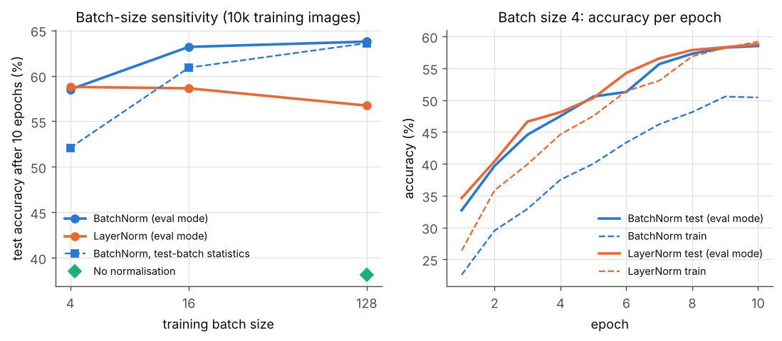
شکل ۴: چپ: دقت آزمون پس از ۱۰ epoch بر حسب batch size. راست: دقت در هر epoch برای کوچک‌ترین batch.
BN با کوچک شدن batch ضعیف می‌شود. دقت BN با batch برابر ۱۲۸ و ۱۶ تقریباً برابر است (۶۳٫۷۶٪ و ۶۳٫۱۸٪)، ولی با batch برابر ۴ به ۵۸٫۵۰٪ می‌رسد (۵٫۳ واحد افت). LN اصلاً افت نمی‌کند: ۵۶٫۷۳٪، ۵۸٫۶۳٪ و ۵۸٫۷۸٪. بهبود جزئی LN با batch کوچک‌تر به این دلیل است که در تعداد epoch ثابت، batch کوچک‌تر گام‌های به‌روزرسانی بیشتری دارد (۲۵۰۰ گام در هر epoch برای batch برابر ۴ در برابر ۷۸ گام برای batch برابر ۱۲۸). BN با وجود همین گام‌های بیشتر افت کرده است. در نتیجه برتری ۷٫۰ واحدی BN در batch برابر ۱۲۸ در batch برابر ۴ از بین می‌رود.
دو نشانه‌ی دیگر: (۱) دقت آموزش BN در batch برابر ۴ (۵۰٫۴۱٪) خیلی کمتر از دقت آزمون آن است. دلیلش این است که در آموزش، نرمال‌سازی با آمار پرنویز ۴ تصویر انجام می‌شود، ولی در آزمون با آمار running که پایدار است. دقت آموزش LN (۵۹٫۱۸٪) با دقت آزمون آن هم‌خوان است. (۲) اگر مدل BN در آزمون هم با batch برابر ۴ و آمار batch اجرا شود، دقت آن ۵۲٫۰۹٪ است، در حالی که با batch برابر ۱۲۸ این عدد ۶۳٫۵۹٪ است.
مدل بدون نرمال‌سازی در همین شرایط فقط به ۳۸٫۱۳٪ رسید. پس هر دو نوع نرمال‌سازی برای این معماری ضروری‌اند. هزینه‌ی batch کوچک روی CPU هم زیاد است: هر epoch با batch برابر ۴ حدود ۴ برابر batch برابر ۱۲۸ طول کشید.

۹. آزمایش ۳: تحلیل BN و LN روی مدل‌های آموزش‌دیده (بدون آموزش جدید)

۹-۱. وابستگی خروجی یک تصویر به بقیه‌ی batch
یک تصویر ثابت از داده‌ی آزمون، ۱۰ بار همراه با تصاویر تصادفی دیگر در یک batch قرار گرفت و مدل در حالت train (نرمال‌سازی با آمار batch) اجرا شد. نمودار، انحراف معیار نسبی logitهای همان یک تصویر در این ۱۰ اجرا را نشان می‌دهد.
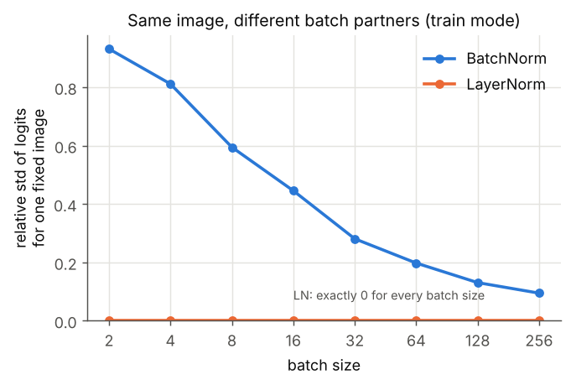
شکل ۵: تغییر خروجی یک تصویر ثابت با تغییر بقیه‌ی تصاویر batch
• در BN با batch برابر ۲، تغییرات logitها حدود ۹۳٪ اندازه‌ی خود آن‌هاست و کلاس پیش‌بینی‌شده در ۴ اجرا از ۱۰ اجرا عوض شد. با batch برابر ۲۵۶ این مقدار به ۹٪ کاهش می‌یابد ولی صفر نمی‌شود.
• در LN تغییرات دقیقاً صفر است: خروجی هر تصویر فقط به خود آن تصویر بستگی دارد.
• این همان نویزی است که در آموزش نقش regularization دارد. همچنین دلیل آن است که در زمان آزمون باید از آمار running استفاده کرد.

۹-۲. استفاده از آمار batch در زمان آزمون
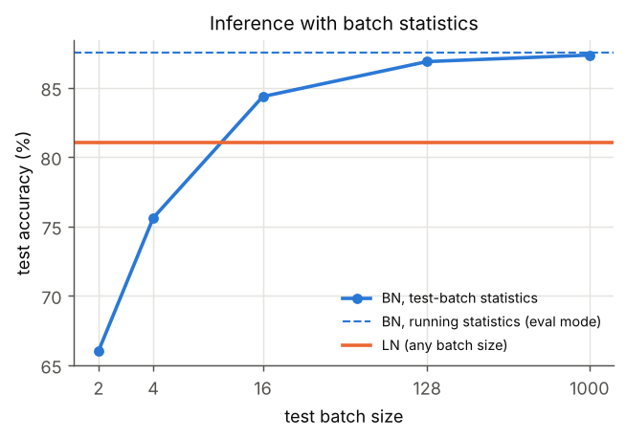
شکل ۶: دقت آزمون مدل BN وقتی به جای آمار running از آمار batch آزمون استفاده شود
حالت | batch آزمون ۲ | ۴ | ۱۶ | ۱۲۸ | ۱۰۰۰
BN با آمار batch | 66.01 | 75.61 | 84.35 | 86.87 | 87.34
BN با آمار running (eval) | 87.49 | 87.49 | 87.49 | 87.49 | 87.49
LN (حالت train یا eval) | 81.05 | 81.05 | 81.05 | 81.05 | 81.05

اگر مدل BN در زمان آزمون با آمار batch اجرا شود، دقت با batch برابر ۲ از ۸۷٫۴۹٪ به ۶۶٫۰۱٪ کاهش می‌یابد. پس قرار دادن مدل در حالت model.eval() برای BN ضروری است. این حالت در LN هیچ اثری ندارد. همچنین BN در حالت train با یک تصویر (batch=1) اصلاً اجرا نمی‌شود: ValueError: Expected more than 1 value per channel when training, got ...

۹-۳. ادغام BN در کانولوشن (BN folding) و سرعت inference
در حالت eval، BN یک تبدیل خطی ثابت برای هر کانال است: y = a·x + b. پس می‌توان آن را در وزن و bias کانولوشن قبلی ادغام کرد: W' = W · γ/√(σ²+ε) و b' = (b − μ) · γ/√(σ²+ε) + β. با این کار 30 لایه از 34 لایه‌ی BN مدل آموزش‌دیده حذف شد (۴ لایه‌ی باقی‌مانده در stem و downsample هستند). بیشترین اختلاف logitها 1.5e-06 بود و دقت آزمون دقیقاً ۸۷٫۴۹٪ باقی ماند. این ادغام برای LN ممکن نیست، چون μ و σ برای هر ورودی دوباره محاسبه می‌شوند.
مدل | NCHW (ms) | channels_last (ms)
BN | 27.2 | 16.7
BN پس از ادغام | 24.4 | 13.8
LN | 18.0 | 17.4

زمان inference برای batch برابر ۳۲ روی CPU با ۲ thread اندازه‌گیری شد، هم‌زمان با اجرای آموزش دیگری روی هسته‌های دیگر. پس اعداد فقط برای مقایسه‌ی تقریبی هستند. با channels_last، مدل BN ادغام‌شده سریع‌ترین مدل است. روی سخت‌افزار موبایل و شتاب‌دهنده‌ها، که LN آن‌جا پشتیبانی بهینه ندارد، این تفاوت بیشتر است. به همین دلیل MobileNetV4 از BN استفاده می‌کند.

۱۰. جمع‌بندی
• شبکه‌ای با ساختار ConvNeXt و بلوک‌های UIB معماری MobileNetV4 (پیاده‌سازی timm) ساخته شد و با AdamW و زمان‌بندی cosine روی CIFAR-10 آموزش داده شد. با ۱٫۹۱ میلیون پارامتر و ۳۰ epoch روی CPU به ۸۷٫۴۹٪ دقت آزمون رسید.
• در این تنظیمات BatchNorm از LayerNorm بهتر بود (۸۷٫۴۹٪ در برابر ۸۱٫۰۵٪). LN کندتر همگرا شد و در پایان آموزش هم کم‌برازش بود.
• برتری BN به batch بزرگ وابسته است. با batch برابر ۴ دقت BN ۵٫۳ واحد افت کرد و به LN رسید، در حالی که LN به اندازه‌ی batch حساس نبود. بدون نرمال‌سازی دقت بسیار پایین‌تر بود.
• LN مستقل از batch است و در آموزش و آزمون رفتار یکسان دارد. BN به batch وابسته است، دو رفتار متفاوت دارد و با batch کوچک ضعیف می‌شود، ولی هزینه‌ی inference آن تقریباً صفر است.
• پیشنهاد: برای CNNهای موبایل با batch معمولی BN انتخاب مناسب‌تری است (همان انتخاب MobileNetV4). وقتی batch کوچک است، داده‌ها دنباله‌ای‌اند یا رفتار یکسان در آموزش و آزمون مهم است، LN (یا GroupNorm) مناسب‌تر است.

منابع
- D. Qin et al., "MobileNetV4: Universal Models for the Mobile Ecosystem", ECCV 2024, arXiv:2404.10518
- Z. Liu et al., "A ConvNet for the 2020s" (ConvNeXt), CVPR 2022, arXiv:2201.03545
- S. Ioffe, C. Szegedy, "Batch Normalization: Accelerating Deep Network Training by Reducing Internal Covariate Shift", ICML 2015
- J. L. Ba, J. R. Kiros, G. E. Hinton, "Layer Normalization", arXiv:1607.06450, 2016
- Y. Wu, K. He, "Group Normalization", ECCV 2018
- S. Santurkar et al., "How Does Batch Normalization Help Optimization?", NeurIPS 2018
- I. Loshchilov, F. Hutter, "Decoupled Weight Decay Regularization" (AdamW), ICLR 2019
- R. Wightman, "PyTorch Image Models (timm)", github.com/huggingface/pytorch-image-models
- A. Krizhevsky, "Learning Multiple Layers of Features from Tiny Images" (CIFAR-10), 2009

